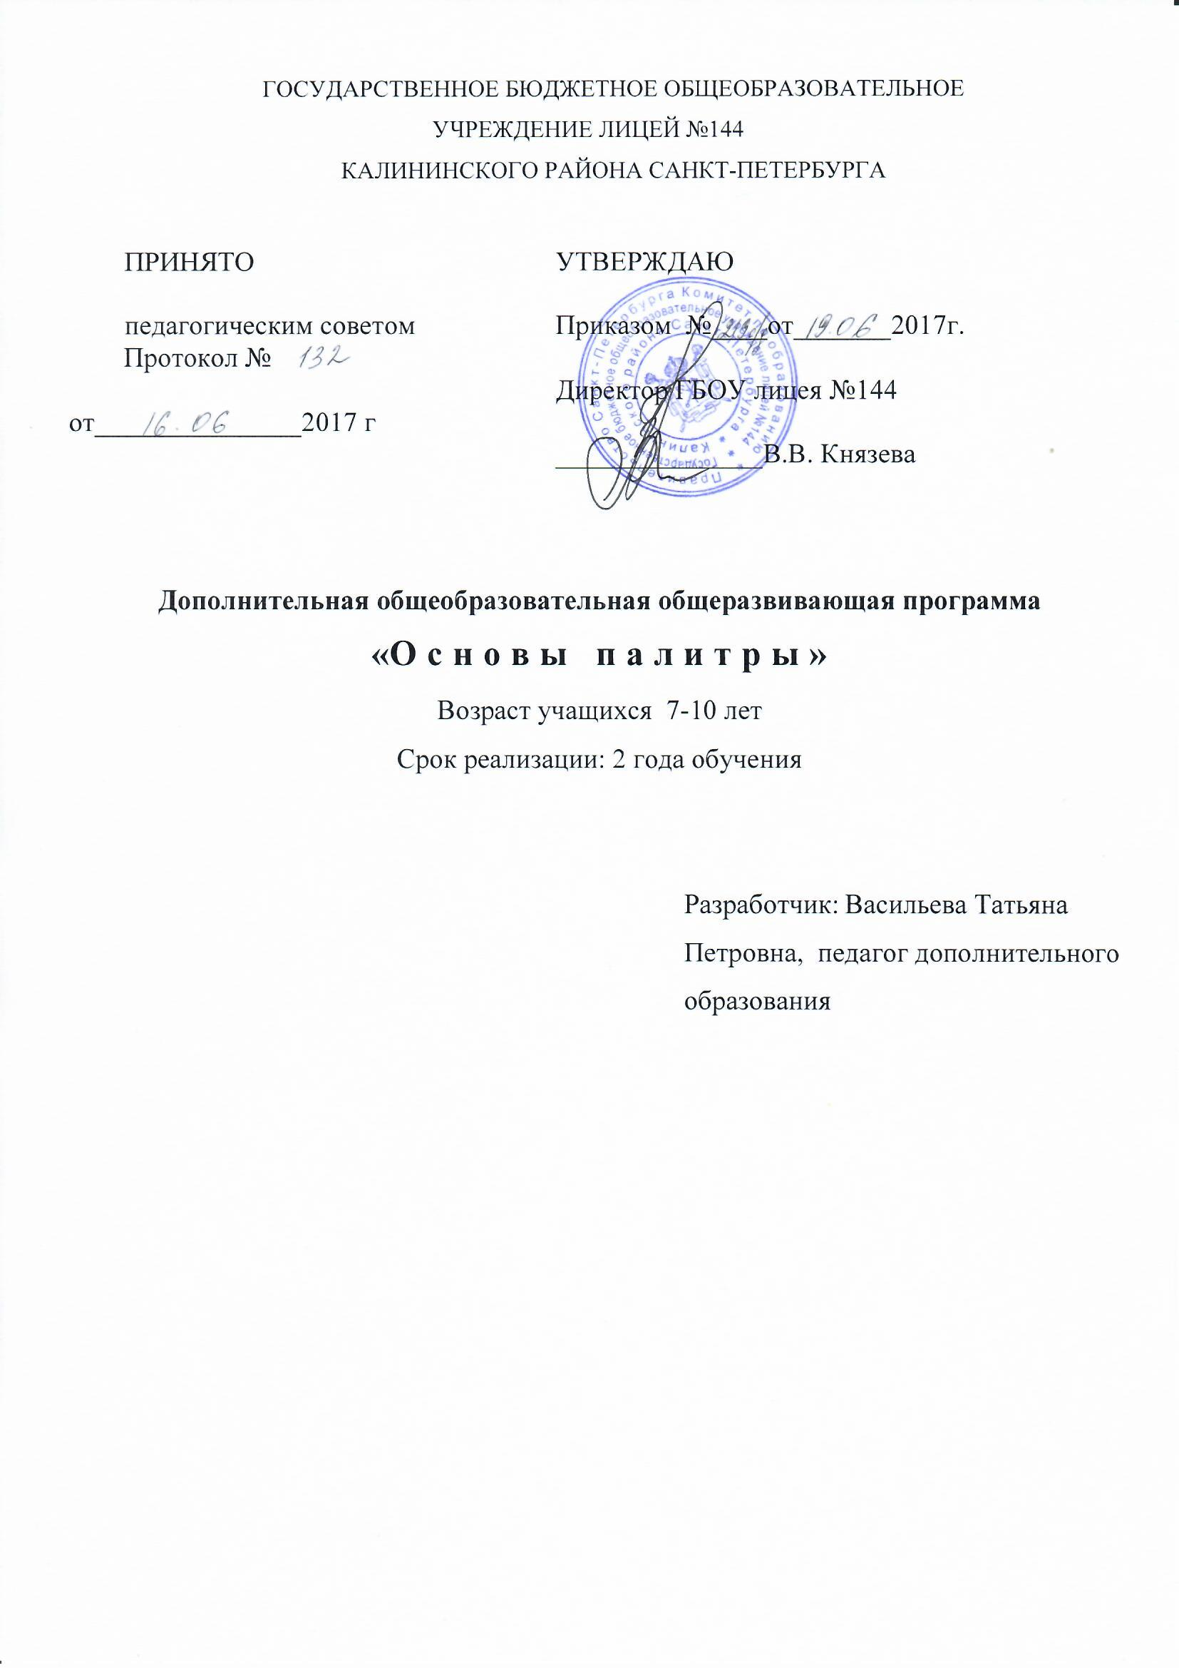

ПОЯСНИТЕЛЬНАЯ ЗАПИСКА

Познавать окружающий мир, видеть в нём красоту, формировать свои эстетические потребности, развивать художественные способности – является одним из элементов единой системы воспитания, обучения и развития детей. С целью повышения художественного воспитания разработана программа изостудии «Основы художественной Палитры».

Направленность программы: художественная.
Уровень освоения: базовый.
Актуальность программы: соответствует государственной политике в области дополнительного образования, социальному заказу общества, базируется на анализе детского и родительского спроса на дополнительные образовательные услуги по изобразительному искусству. Программа ориентирована на приобщение учащихся к общечеловеческим ценностям, развитие художественных, нравственных качеств личности, профилактику асоциального поведения, создание условий для самореализации, творческого, умственного, духовного развития ребенка, интеграцию личности в национальную и мировую художественную культуру.
Отличительные особенности от существующих программ – новая методика, современные образовательные технологии, основанные на применении электронно-образовательных ресурсов, заключающихся в индивидуальном подходе, доступности, беседах, преемственности, последовательности, результативности; формах и методах дифференцированного, коллективного обучения, конкурсах, дискуссиях, игровых ситуациях, использование собственных компьютерных технологий по темам, а также лицензионных дисков CD-R, собственный подбор дидактических материалов (рисунков, фотографий, схем) к каждому разделу, теме.
Адресат программы: программа разработана для детей от 6 до 9 лет.
Цель программы «Основы художественной палитры» направлена на
формирование и развитие творческих способностей учащихся, обеспечение духовно- нравственного, гражданско - патриотического воспитания,
развитие интереса к изобразительному искусству, раннее выявление творчески одаренных детей.
Задачи
образовательные:
- овладение традиционными и нетрадиционными техниками рисования;
- изучение основ рисунка, живописи, графики, истории композиции, дизайна, декоративно – прикладного искусства, лепки, мировой художественной культуры и искусства.
- овладение учащимися основами реалистического искусства, формирование навыков рисования с натуры, по памяти, по представлению, ознакомление с особенностями работы в области декоративно-прикладного и народного творчества.
развивающие:
- развитие художественного восприятия мира;
- развитие изобразительных способностей, эстетического восприятия
- развитие творческого воображения, художественного вкуса, пространственного мышления.
воспитательные:
- воспитание личности учащихся;
- воспитание интереса и любви к искусству;
- воспитание усидчивости, аккуратности и терпения;
- обучение учащихся творческому подходу к любой работе;
- воспитание культуры работы художественными материалами;
- воспитание эмоциональной отзывчивости на красоту окружающего мира;
- воспитание чувства товарищества, толерантности, взаимопомощи;
- воспитание ответственности и дисциплинированности.
Условия реализации программы:
Программа рассчитана на 2 года обучения. Количество часов - 216.
1 год обучения: один раз в неделю по 2 часа. Количество часов – 72.
2 год обучения: два раза в неделю по 2 часа. Количество часов - 144.

В объединение принимаются все желающие, допущенные по состоянию здоровья врачом. При наличии свободных мест в группе второго года обучения идет дополнительный набор по результатам собеседования и выполнения тестовых практических заданий.
Первый год обучения – не менее15 человек.
Второй год обучения – не менее 12 человек.
Форма организации занятий: - групповая.

Формы работы: практическая, коллективная, индивидуальная, творческая, дискуссионная, игровая, выставки работ, интерактивное посещение музеев, беседы, занятие-игра, наблюдение, практические занятия, конкурсы.
Практическая деятельность учащихся по программе «Основы художественной палитры» имеет следующие виды:
- учебно-исполнительская (художественно-изобразительная);
- учебно-теоретическая;
- творческая (креативная);
- культурно-просветительская.

Материально-техническое обеспечение программы: методическое, профессионально-художественное оборудование (модели, натурная база, гипсы, муляжи и т.д.) обеспечивает ГБОУ лицей № 144. Бумагу, кисти, краски и др. изобразительные материалы предоставляют родители.
Планируемые результаты:
Личностные:
• освоение общекультурного наследия России и общемирового культурного наследия;
• ориентация в системе моральных норм и ценностей;
• гражданский патриотизм, любовь к Родине, чувство гордости за свою страну;
• уважение к истории, культурным и историческим памятникам;
• потребность в самовыражении и самореализации,
• эмоционально положительное принятие своей этнической идентичности;
• уважение к другим народам России и мира и принятие их, межэтническая толерантность, готовность к равноправному сотрудничеству;
• уважение к ценностям семьи, любовь к природе;
Метапредметные:
- осознание единства изобразительного искусства с литературой, музыкой, историей;
- изучение приемов иллюстрирования литературных произведений;
- освоение музыкальными и художественными терминами (полутона, гамма, нюансы и т.д.);
Предметные:
- определение названий основных цветов;
- знание правил смешивания цветов на палитре;
- определение теплой и холодной гаммы цветов;
- освоение техники работы карандашом, кистью, пером, фломастерами;
- знание правил изображения простейших форм;
- определение пропорций, и цвета предметов;
- передача в рисунке простейшей формы;
- умение рисовать с натуры, по представлению и по памяти;
- осознание выбора техники исполнения;
- определение видов и жанров изобразительного искусства;

УЧЕБНЫЙ ПЛАН
Первый год обучения

№п/п | Название раздела, темы | Количество часов |  |  | Формы контроля
 |  | Всего | Теория | Практика
1 | Комплектование группы | 2
2 | Вводное занятие ИОТ-114 | 2 | 1 | 1 | Опрос по ТБ, ИОТ-114
3 | Королева Живопись
3.1 | Гармония цвета | 6 | 2 | 4 | Тест «Спектр»
3.2 | Контраст цвета | 8 | 2 | 6 | Практикум
3.3 | Цветные кляксы | 8 | 2 | 6
4 | Пропорции, пропорции человека | 10 | 3 | 7
4.1 | Плоскостное и объёмное изображение | 6 | 2 | 4 | Обсуждение и сравнение
4.2 | Рисование с натуры и по памяти | 4 | 1 | 3 | Выставка работ, обсуждение.
5 | Азы композиции
5.1 | Линия горизонта | 12 | 3 | 9 | Вопрос-ответ
5.2 | Композиционный центр (дизайн - проект) | 10 | 2 | 8
5.3 | Ритм и движение | 4 | 2 | 2 | Выставка и обсуждение
 | Итого: | 72 | 20 | 50

УЧЕБНЫЙ ПЛАН
Второй год обучения
№ п/п | Тема | Количество часов |  |  | Формы контроля
 |  | Всего | Теория | Практика
1 | Вводное занятие ТБ:  ИОТ-114 | 2 | 1 | 1 | ТБ: ИОТ-114
2 | Графика | 46 | 7 | 29 | Опрос по ТБ работы перьями, острыми и режущими инструментами
3 | Натюрморт и его изобразительные возможности | 34 | 10 | 26 | Тест «Теплые и холодные цвета»
4 | Фигура и портрет человека | 36 | 8 | 28 | Опрос по пропорциям человека
5 | Образ природы | 16 | 4 | 12 | Тест «Линия горизонта, вливание цвета в цвет»
6 | Декоративно-прикладное рисование | 8 | 3 | 7 | Тест: Узнай, какой это вид ДПИ.
7 | Азы перспективы | 4 | 2 | 2 | Опрос «Точка схода. Линейная и воздушная перспектива
8 | Дизайн | 4 | 2 | 2 | Что такое дизайн? Над чем работают дизайнеры?
9 | Итоговое занятие | 4 | 2 | 2 | Оформление работ и выставка работ.
 | Итого: | 144 | 37 | 107

Календарный учебный график
Год обучения | Год обучения по программе | Дата окончания по программе | Всего учебных недель | Количество учебных часов | Режим занятий
1 год | 01.09.2016 | 25.05.2017 | 36 | 72 | 2 часа 1 раз в неделю
2 год | 01.09.2017 | 25.05.2018 | 72 | 144 | 2 часа 2 раза в неделю

